Center for By, Miljø og Erhverv
Furesø Kommune
Dato: 8. maj 2012
Sags id: 190-2011-35013
Dok.nr.:190-2012-74332

Center for Drift og Teknik
Stiager 2
3500 Værløse
Tlf.: 7235 4000

Sagsbehandler:
Benedicte Isabella Pedersen
Telefon: 7235 5362
E-mail: drift@furesoe.dk

Ansøgning om dispensation til anlæg af grønt område nord for Kompagnivej

Hermed ansøges om dispensation fra lokalplan 70.4 til anlæg af bålplads og bakke på friareal nord for Kompagnivej matr. 98bt, Farum By.

Vi har i Vej og Park fået til opgave, at skabe et grønt rekreativt område på friarealet nord for Kompagnivej. Vi ønsker at lave en bålplads til glæde for borgerne i området. Bålpladsen skal skabe rammer for samvær og gode naturoplevelser. Derudover vil vi, på opfordring fra grundejerforeningen Farum Kaserne, gerne lave en bakke som giver muligheder som kælkebakke.

Bålpladsen vil blive lavet af store sten som allerede ligger på friarealet. Det er hensigten at lave bålpladsen, så den får et naturpræg og bliver placeret på et plateau på kælkebakken. Bålpladsen vil fylde ca. 5 meter i diameter. Bålet vil blive bygget op med sten rundt om. Det er meningen, at man skal sidde på store sten rundt om bålet.

Kælkebakken vil blive opbygget af 5500 m3 jord. Den bliver ca 7 meter høj. På toppen vil der være et plateu hvor der skal stå en bænk. På toppen vil der blive plantet et egetræ. Kælkebakkens udformning kan ses på vedlagte situationsplan.

I henhold til lokalplan 70.4 er arealet udlagt som offentligt rekreativt område. Arealet er defineret som naturlandskab.

Efterfølgende pleje
På arealet rundt om bålpladsen ønskes om tilladelse til, at slå græsset efter behov, så arealet hele tiden er er til at færdes på. Dette vil svare til cirka 8-10 gange årligt. Plejen er hovedsagelig rettet mod regulering af græshøjden. Det bliver ikke græs, der er så kort at det egner sig til boldspil.

Det resterende areal vil blive slået en gang årligt som foreskrevet i plejeplanen for området. Der vil blive slået en klippet sti igennem arealet, samt til toppen af bakken.

Venlig hilsen

Benedicte Isabella Pedersen
Skov- og landskabsingeniør

Bilag:/
Situationsplan for kælkebakke
Oversigt over Farum Kaserne
Billeder af sten og bålplads

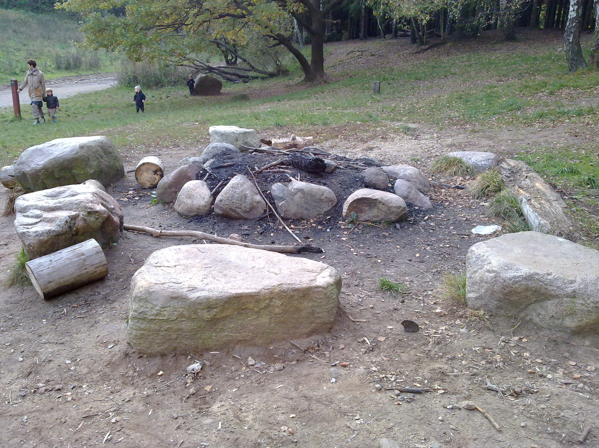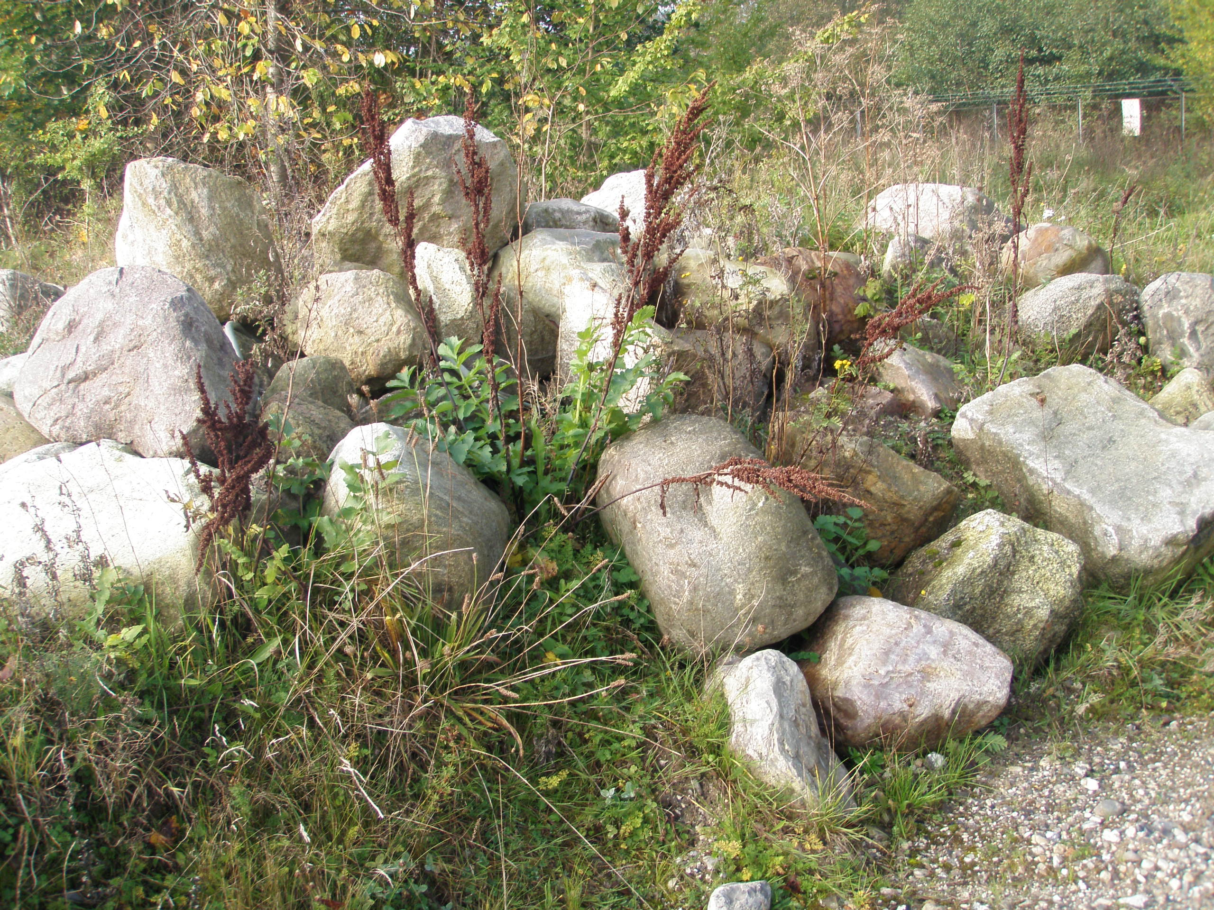
Inspiration fra bålplads i Geel Skov.
Eksisterende sten på friarealet
Billeder af sten og bålplads

